Manejo de archivos

Luis Iván Juárez Rosales

En el presente documento se redactará el qué es lo que realiza el programa de acción remedial de Desarrollo de Aplicaciones II.

El problema es el siguiente:

Programar una aplicación que permita crear un archivo de texto, con el nombre y ubicación determinada por el usuario, a partir de leer el contenido de dos archivos de texto, es decir, el programa permitirá leer el texto de un primer archivo, luego el de un segundo y entonces formar con el texto de los dos el tercer archivo.

El código de la clase es el siguiente:

using System;  
using System.Collections.Generic;  
using System.Linq;  
using System.Text;  
using System.IO;  
using System.Windows.Forms;  
  
namespace Arch  
{  
    public class Archivos  
    {  
        StreamWriter escritura = File.CreateText("Archivo1.txt");  
        StreamWriter escritura2 = File.CreateText("Archivo2.txt");  
        String linea, linea2;  
        public void ESCRIBIRARCHIVO1(string doc)  
        {  
            escritura.WriteLine(doc);  
            escritura.Close();  
        }  
        public void ESCRIBIRARCHIVO2(string doc)  
        {  
            escritura2.WriteLine(doc);  
            escritura2.Close();  
        }  
        public void MOSTRAR_1(ListView lv)  
        {  
            StreamReader lectura = File.OpenText("Archivo1.txt");  
            linea = lectura.ReadToEnd();  
            StreamReader lectura2 = File.OpenText("Archivo2.txt");  
            linea2 = lectura2.ReadToEnd();  
            lv.Items.Add(linea);  
            lv.Items.Add(linea2);  
        }  
        public void GUARDAD(ListView cmb, string c)  
        {  
            StreamWriter escritura3 = File.CreateText(c +".txt");  
            escritura3.WriteLine(cmb.Text);  
            escritura3.Close();  
        }  
    }

La pantalla propuesta es la siguiente:

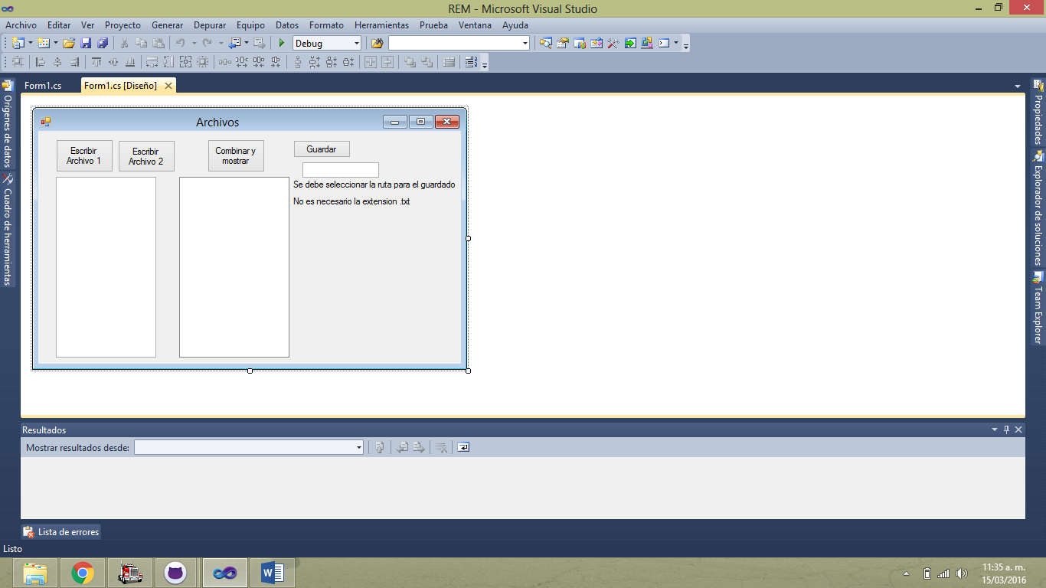

El código es el siguiente:

using System;

using System.Collections.Generic;

using System.ComponentModel;

using System.Data;

using System.Drawing;

using System.Linq;

using System.Text;

using System.Windows.Forms;

using Arch;

namespace REM

{

public partial class Form1 : Form

{

Archivos obj = new Archivos();

public Form1()

{

InitializeComponent();

}

private void btnArch1_Click(object sender, EventArgs e)

{

obj.ESCRIBIRARCHIVO1(txtArch.Text);

}

private void btnArch2_Click(object sender, EventArgs e)

{

obj.ESCRIBIRARCHIVO2(txtArch.Text);

}

private void btnCombi_Click(object sender, EventArgs e)

{

obj.MOSTRAR_1(lvCombinar);

}

private void btnGuardar_Click(object sender, EventArgs e)

{

obj.GUARDAD(lvCombinar, txtGuardar.Text);

}

}

}